Ângulos – Medidas e Classificações

- Ângulo Raso ou de meia volta é aquele que mede 180°.
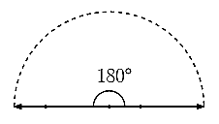
- Ângulo de uma volta é aquele que mede 360°.
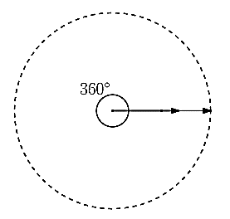
- Ângulos complementares são aqueles cuja soma é igual a 90°.

- Ângulos suplementares são aqueles cuja soma é igual a 180°.

- Ângulos replementares são aqueles cuja soma é igual a 360°.

Podemos dizer que o complemento de 30° é 60° pois 30° + 60° = 90°, como também, que o suplemento de 135° é 45° pois 135° + 45° = 180°.

Podemos também concluir que 90° é um quarto de volta pois um quarto de 360° é igual a 90°.

E uma série de outras conclusões. Vamos praticar um pouco mais.

01. Dadas estas definições e classificações, responda:

a) Qual é a medida do ângulo cujo complemento é igual a 48°?
________________________________________

b) Qual é a medida do ângulo cujo suplemento é 114°?
_______________________________________

c) Qual é a medida do ângulo cujo complemento é igual a 27°?
________________________________________

d) Qual é a medida do ângulo cujo suplemento é 125°?
___________________________________________

e) Na figura a seguir, o ângulo α mede 220°.
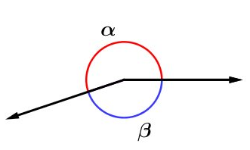

Então, o ângulo β mede _______________.
Como a soma de suas medidas é igual a 360°, dizemos também que α e β são ângulos ___________________________.

f) Na figura, a seguir o ângulo β mede 105°.
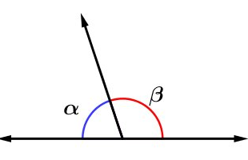
Dizemos que α e β formam um ângulo ______ ou de meia volta, ou seja, a soma de suas medidas é igual a ___________ graus. Eles então podem ser chamados de ângulos ________________________________. Além disso, a medida do ângulo α é igual a __________ graus, portanto, α é um ângulo agudo.

g) O suplemento do ângulo que é complementar de 25° tem medida igual a ______________ graus.

h) O complemento do ângulo que é suplementar de 136° tem medida igual a _______________ graus.

i) 360 graus é a medida do ângulo de uma volta. Assim, o ângulo que corresponde a meia volta mede ______ graus, o ângulo que corresponde a um terço de volta mede ______ graus, o ângulo que corresponde a um quarto de volta mede ________ graus, o ângulo que corresponde a um quinto de volta mede ______ graus, o ângulo que corresponde a um sexto de volta mede _______ graus.

j) Se um quarto de volta corresponde a 90° então, três quartos de uma volta têm medida igual a ___________.

2. Identifique e classifique os ângulos nas imagens, conforme os exemplos:

Exemplo 1
Ângulo Nulo

Ângulo de uma volta
Exemplo 2
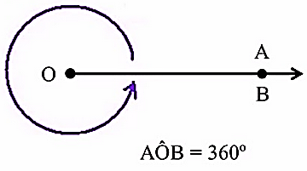

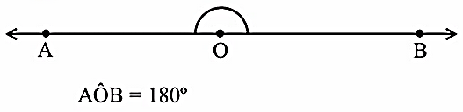
a)

Este é um ângulo _________. (reto/raso)

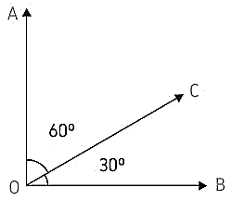
b)

30° e 60° formam um ângulo ________________.
(reto/raso)
Portanto, estes ângulos formam um par de ângulos
________________________________________ (suplementares/complementares)

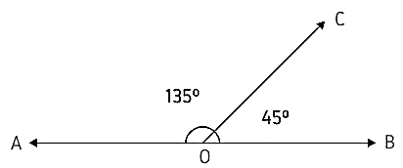
c)

135° e 45° formam um ângulo ________________.
(reto/raso)
Portanto, estes ângulos formam um par de ângulos
________________________________________ (suplementares/complementares)

Respostas

1.
a) 42°
b) 66°
c) 63°
d) 65°
e) β = 140°; α e β são replementares.
f) α e β formam um ângulo raso [...] a soma de suas medidas é igual a 180° [...] são chamados de ângulos suplementares [....] a medida do ângulo α é igual a 75°.
g) 115°.
h) 46°.
i) meia volta = 180°
um terço de volta = 120°
um quarto de volta = 90°
um quinto de volta = 72°
um sexto de volta = 60°
j) um quarto de volta = 90°
três quartos de volta = 3 x 90° = 270°

2.
a) O ângulo de medida 180° é denominado ângulo raso.
b) Na imagem, 30° e 60° formam um ângulo reto, portanto são ângulos complementares.
c) Na imagem, 135° e 45° formam um ângulo raso, portanto são ângulos suplementares.

